**Содержание:**

ВВЕДЕНИЕ……………………………………………………………………………4

Цель работы…………………………………………………………………………...5

Часть 1. Теоретическая часть…………………………………..…………………….6

1.1. Принцип действия лазерных дальномеров…………………………………6

1.2. Цифровой метод определения разности фаз……………………………….9

Часть 2. Синтез передающей и приёмной ОС.……………………………..……...12

2.1. Синтез передающей ОС…………………………………………..…….…12

2.2. Синтез приёмной ОС……………………………………………………...16

Часть 3. Проектирование корпуса фазового дальномера…………………………20

3.1. Оправы для ОС……………………………………………………………20

3.2. Крепления пластин………………………………………………………..22

3.3. Втулки под фотодиод и лазерный диод…………………………………23

Вывод………………………………………………………………………………....18

Список литературы…………………………………………………………………..19

**ВВЕДЕНИЕ**

Задача измерения расстояния между двумя объектами была актуальной всегда, однако в настоящее время ее значимость в технике особенно возросла, что обусловлено необходимостью высокоточного позиционирования объектов в строительстве, геодезии, военном деле, навигации и т. п. При этом в различных областях использования дальномеров постоянно ужесточаются требования к точности, предельной измеряемой дальности, темпу измерений, массе и габаритам аппаратуры. Так, на рынке гражданских дальномеров появились приборы, способные измерять расстояния до 200 м с погрешностью 1,5 мм. В военной области уже внедрены и используются дальномеры авиационного базирования с предельной измеряемой дальностью более 50 км. Появились приборы нового класса — сканирующие дальномеры, позволяющие формировать матрицу дальностей с последующим синтезом компьютерной 3D-модели зондируемого объекта.

Активные дальномеры по функциональному признаку можно разбить на три типа:

1) лазерные импульсные дальномеры, определяющие дальность по времени распространения лазерного импульса до объекта и обратно;

2) лазерные фазовые дальномеры, измеряющие дальность путем определения сдвига фазы гармонически модулированного оптического излучения лазера или светодиода по отношению к опорному колебанию;

3) интерференционные лазерные дальномеры, принцип действия которых основан на подсчете интерференционных полос при перемещении реперного световозвращающего элемента от нулевого положения до требуемого. Такие приборы имеют ограниченную область применения вследствие необходимости использования репера, а также малой измеряемой дальности, хотя и обладают очень высокой точностью (более 1 мкм). Дальномеры такого типа применяют при высокоточном технологическом контроле различных объектов.

**Цель работы**

Проектирование в Zemax линз приёмной и передающей ОС. Синтез передающей ОС для получения пучка рассеяния от лазерного диода QLD-915-200S (расходимость лучей по оси x – 10º, по оси y – 30º) по 0.5º по оси x и y. Синтез приёмной ОС для получения наибольшей интенсивности на поверхности кремниевого фотодиода.

Конструирование фазового дальномера, включающего в себя приёмную и передающую ОС, камеру для лучшего наведения, плату для электроники, корпус.

**Часть 1. Теоретическая часть.**

1.1. Принцип действия лазерных дальномеров.

Лазерные фазовые дальномеры в отличие от рассмотренных выше импульсных дальномеров обладают существенно меньшей дальностью измерения, но при этом гораздо большей точностью измерений. Такие различия объясняются тем, что в качестве источника излучения в лазерных фазовых дальномерах используется непрерывный полупроводниковый лазер либо светодиод, излучение которых промодулировано одним или несколькими гармоническими сигналами.

В лазерных фазовых дальномерах расстояние определяется сравнением фазы модулирующего сигнала на выходе с приемника излучения (фаза излучения, прошедшего расстояние до объекта и обратно) с фазой опорного сигнала (фаза сигнала на источнике излучения).

Расстояние, проходимое световой волной за время t, равно:

l = c·t, (1)

где с — скорость света.

За то же время фаза модулированного лазерного излучения, прошедшего путь от источника дальномера до объекта и обратно, изменится на величину:

ϕ = 2πfмt, (2)

где fм — частота модуляции излучения.

Таким образом, дальность до объекта можно определить из выражений (1) и (2) как:

l = (3)

При измерении фазы возникает погрешность Δϕ. Соответствующая погрешность в измерении расстояния Δl составит:

Δl = (4)

Анализ формулы (4) позволяет заключить, что погрешность измерения дальности Δl тем ниже, чем выше частота модуляции, но для однозначного определения дальности изменение фазы ϕ на измеряемом расстоянии должно быть меньше 2π, т. е. двойное расстояние не должно превышать длины волны модуляции. Это накладывает ограничение на максимально допустимое значение частоты модуляции fм. Как правило, в дальномерах используют не одну, а несколько частот модуляции. Низкая частота определяется максимальной дальностью измерения, последующие частоты — погрешностью измерения на предыдущей частоте (аналогично низкой частоте, погрешность более низкой частоты не должна превышать длину волны модуляции следующей частоты). Последняя частота модуляции определяется погрешностью Δϕ и необходимой точностью измерений из уравнения (4).

В дальномерах используются интегральные фазовые детекторы, измеряющие разность фаз между входящим и опорным сигналами от 0◦ до 180◦ (при большем фазовом диапазоне возникает неоднозначность). В этом случае необходимо, чтобы при прохождении излучением расстояния до объекта и обратно фаза изменялась на величину ϕ, не превышающую π, т. е. чтобы двойное расстояние до объекта соответствовало половине длины волны частоты модуляции (рис. 1). При этом максимальная дальность определится с помощью выражения:

2lmax ≤ T1c, (5)

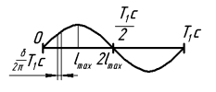 где T1 — период модуляции излучения на первой (низкой) частоте.

**Рис. 1.1.** Схематическое изображение одного периода модулирующего из-

лучения и его соотношение с измеряемой дальностью

Тогда первая частота модуляции:

f1м ≤ (6)

Обычно для фазовых детекторов погрешность измерения фазы с помощью аналоговых интегральных фазометров составляет 0,5◦ . . . 1,0◦.

Если погрешность существенно превышает требуемую, необходимо использовать еще одну, более высокую частоту модуляции.

Для однозначного определения расстояния необходимо, чтобы погрешность на первой частоте модуляции не превышала половину длины волны второй частоты модуляции, т. е.

Δl1 ≤ T2c ⇒ f2м ≤ , (7)

где T2 — период модуляции излучения на второй частоте.

На частоте f2м погрешность измерения расстояния составит:

Δl2 = (8)

Поскольку выходное значение является половиной измеренного расстояния, его погрешность также меньше в 2 раза. В данном случае она составит Δl2/2.

При измерении на частотах f1м и f2м будут получены значения смещения фаз ϕ1 и ϕ2.

Схематичное изображение процесса распространения модулированного лазерного излучения представлено на рис. 1.2.

Расстояние до объекта и обратно соответствует части волны низкочастотной модуляции:

l =

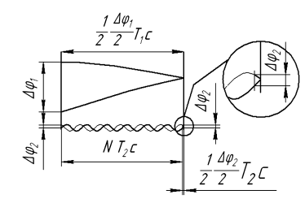

**Рис. 1.2.** Иллюстрация процесса распространения модулированного лазерного излучения.

1.2. Цифровой метод определения разности фаз.

Цифровой метод определения разности фаз основан на перемножении двух гармонических сигналов — опорного и рабочего — с последующим выделением фазовой компоненты.

Пусть s1 = A1sin(ωt+Δϕ) — принятый сигнал, получаемый из рабочей измерительной цепи, и s2 = A2cos(ωt) — опорный сигнал.

После перемножения сигналов запишем выражение, содержащее разность фаз Δϕ:

s1s2 = A1sin(ωt+Δϕ)A2cos(ωt) = A1A2 [sin(Δϕ) + sin(2ωt+Δϕ)] (9)

Результатом перемножения является сумма синуса разности фаз и синуса с удвоенной частотой по сравнению с основной частотой сигнала.

В методе синхронного детектирования для перемножения используются два синусоидальных или косинусоидальных сигналов.

Такой подход не оптимален, так как в результате получается косинус разности фаз, что в силу четности косинуса не позволяет восстановить знак разности. Синус — функция нечетная, следовательно, знак разности не теряется.

Классическим методом избавления от колебания на удвоенной частоте является использование низкочастотного фильтра. Низкочастотная фильтрация хорошо проявляет себя при аналоговой обработке. Для цифровой обработки сигнала вместо низкочастотного фильтра применим усреднение. В результате получим:

≈

≈ 0,5A1A2sin (Δϕ) (10)

Поскольку для временного интервала Δt, кратного T, справедливо выражение:

,

окончательный результат для вычисления искомой разности фаз будет иметь вид:

Δϕ = arcsin(2) (11)

Это соотношение позволяет восстановить разность фаз со знаком в диапазоне −…+ .

Как видно из формулы (11), для вычисления фазы нужно знать амплитуды A1 и A2, для чего необходимо усреднить по модулю гармонический сигнал и умножить его на π/2:

,

при Δt = kT

≈ 2 = 2 ( cos0 – cosπ) = 2

Cледовательно,

A1 = (12)

Соотношение (11), как и (12), выполняется тем точнее, чем больше интервал времени Δt по сравнению с периодом T. Амплитуда A2 восстанавливается аналогичным образом.

Усреднение, использованное в формулах (11) и (12), позволяет оценивать разность фаз даже для сильно зашумленного сигнала, что является существенным преимуществом перед другими методами. Таким образом, формула для определения разности фаз примет окончательный вид:

φ1 – φ2 = arcsin() (13)

**Часть 2. Синтез передающей и приёмной ОС.**

2.2. Синтез передающей ОС.

Для сужения пучка рассеяния выберем сферическую линзу – для сужения пучка по оси x и по оси y, тороидальную – для сужения пучка только по оси y, так как для лазерного диода расхождение лучей по оси y в 3 раза больше.

В Zemax вводим лазерный диод и задаём его параметры в соответствии с характеристиками выбранного ранее диода QLD-915-200S (таблица 1).

Таблица 1. Характеристики лазерного диода в Zemax.

Далее проводится оптимизация ОС для получения необходимого кружка рассеяния в 0.5º по обоим осям (см. рис. 1).

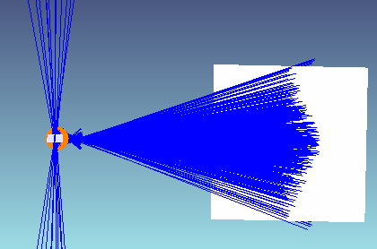

Рис.1. Модель оптимизированной передающей ОС в Zemax.

Для сравнения проведём анализ по интенсивности при включении линз в систему. Сначала посмотрим на интенсивность по осям на детекторе без линз (см. рис. 2 и рис. 3). Значения по осям x и y в градусах.

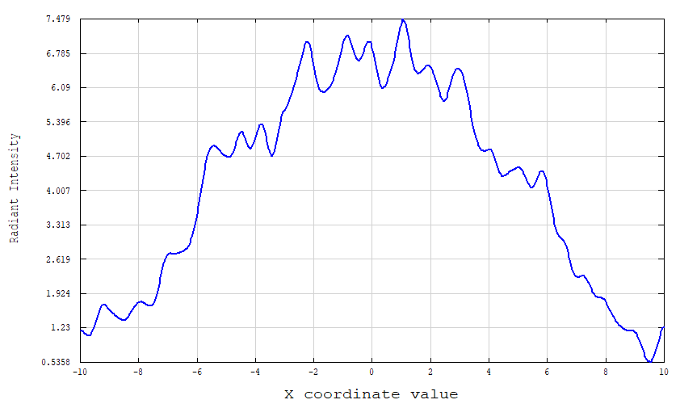

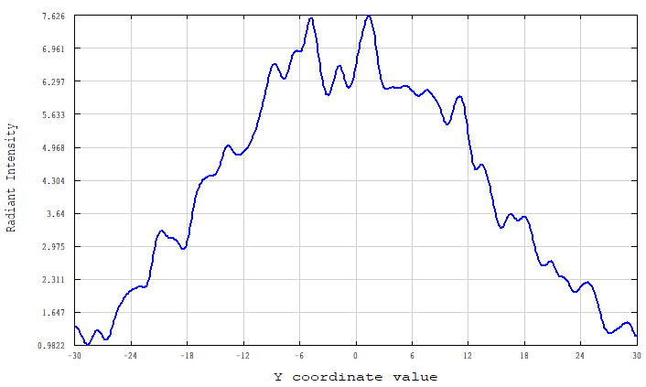Рис. 2. Интенсивность по оси x без линз.

Рис. 3. Интенсивность по оси y без линз.

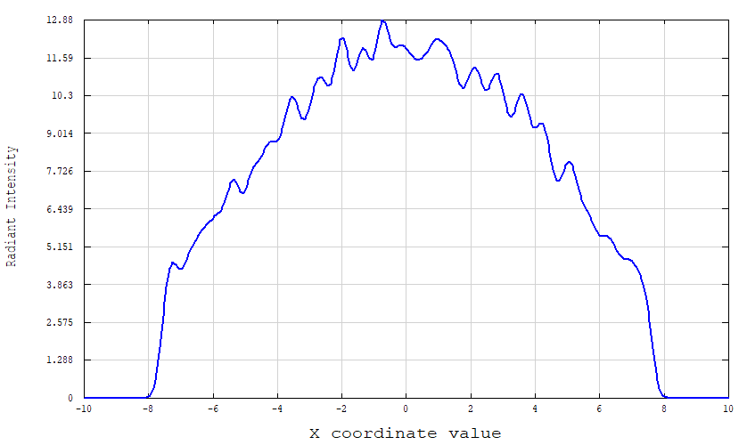Теперь вводим тороидальную линзу перед детектором. Расхождение пучка по оси y уменьшилось в 3 раза – с 30º до 10º (см. рис. 5), по оси x – c 10º до 8º (см. рис. 4).

Рис. 4. Интенсивность по оси x с тороидальной линзой.

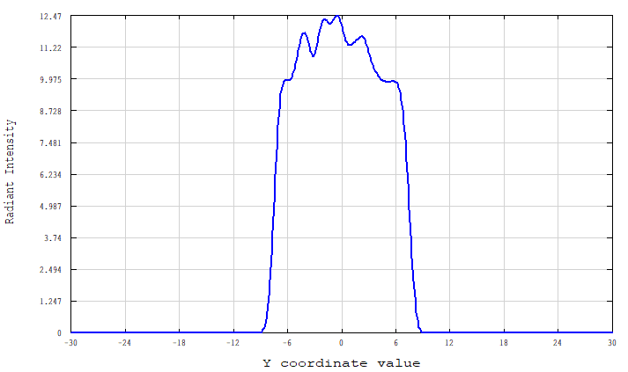

Рис. 5. Интенсивность по оси y c тороидальной линзой.

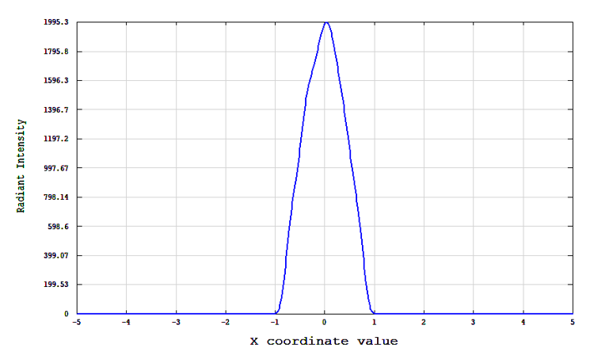После тороидальной линзы располагаем сферическую и оптимизируем для получения меньшего расхождения по осям и получения большей интенсивности в центре.

Рис. 6. Интенсивность по оси x с тороидальной и сферической линзами.

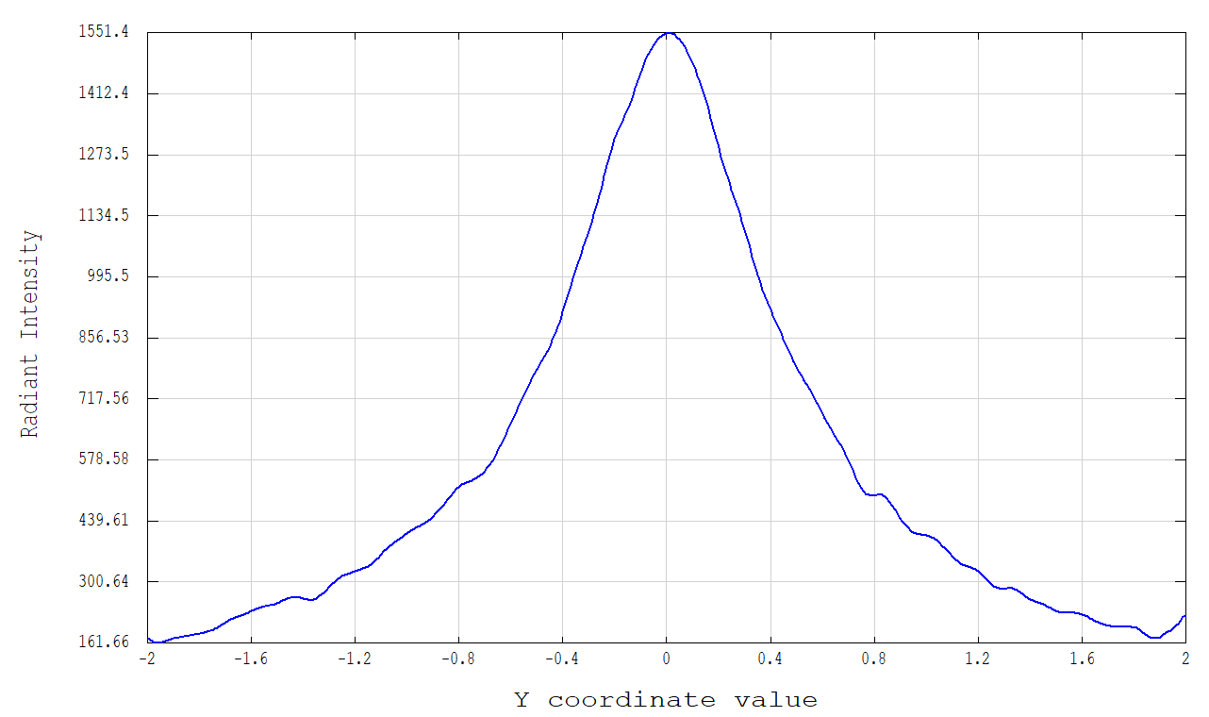

Рис. 7. Интенсивность по оси y с тороидальной и сферической линзами.

На рис. 6 и рис. 7 заштрихована вся интенсивность излучения от лазерного диода, которая попадает в диапазон пучка рассеяния в 0.5º. Тогда суммарная интенсивность, попадающая в этот диапазон будет рана:

По светоэнергетическому рассчёту необходимо, чтобы как минимум 0.2 интенсивности попадало в диапазон, поэтому данное условие соблюдается.

2.2. Синтез приёмной ОС.

Задача синтеза приёмной ОС – сфокусировать пучок параллельных лучей от трипельпризмы на поверхности кремниевого фотодиода (рис.8).

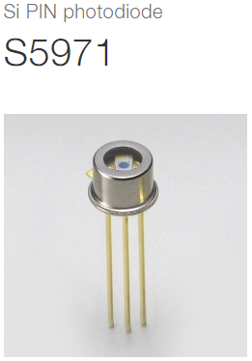 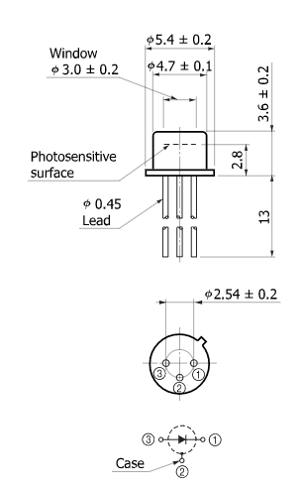

Рис. 8. Кремниевый p-i-n фотодиод.

Приёмник излучения должен обладать полосой пропускания порядка 100 МГц (f2м = 50 МГц см. светоэнергетический расчёт) и фоточувствительностью на длине волны источника излучения не менее 0.5 А/Вт. К таким ПИ относятся кремниевые p-i-n фотодиоды.

Необходимо, чтобы все лучи после прохождения передающей ОС фокусировались на фоточувствительной площадке. Для данной серии фотодиодов размеры фоточувствительной площадки указаны в таб. 1.

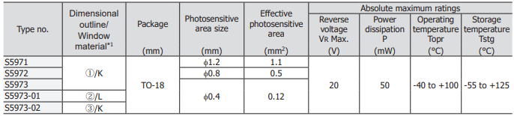Таблица 1. Характеристики диодов S5971 – S5973.

Для фотодиода S5971 размер фоточувствительной площадки диаметром 1.2 мм. Оптимизируем передающую ОС так, чтобы весь свет попадал на эту площадку.

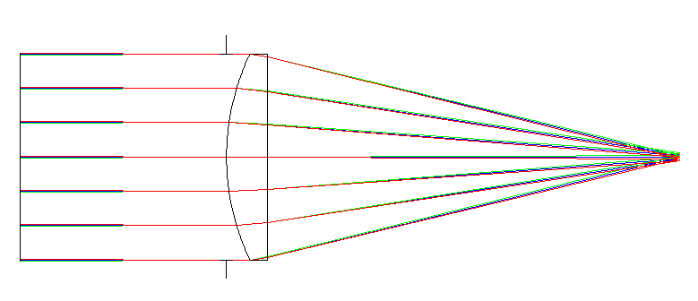

Рис. 9. Ход лучей в приёмной ОС.

В Zemax оптимизируем ОС по пучку рассеяния и фокусному расстоянию при аппертуре 20 мм, заданной в светоэнергетическом расчёте.

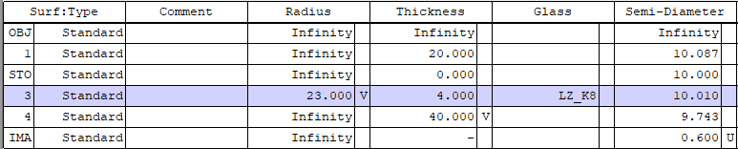Таблица 2. Приёмная ОС.

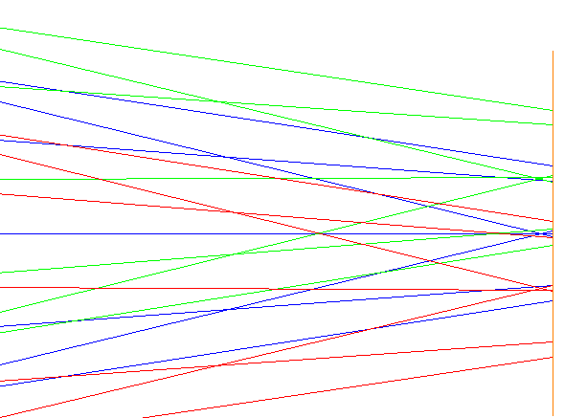Пучок лучей полностью попадает на фоточувствительную площадку (рис. 9).

Рис. 9. Пучок лучей на фоточувствительной площадке.

Также была осуществлена оптимизация по пучку рассеяния (рис.10).

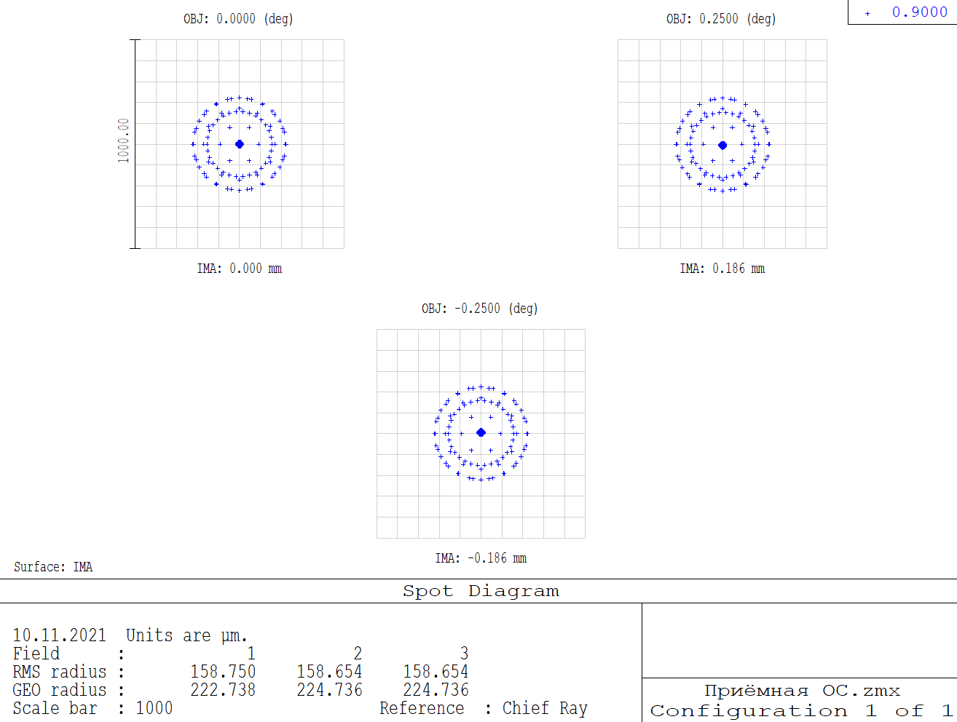

Рис. 10. Пучок рассеяния.

**Часть 3. Проектирование корпуса фазового дальномера.**

3.1. Оправы для ОС.

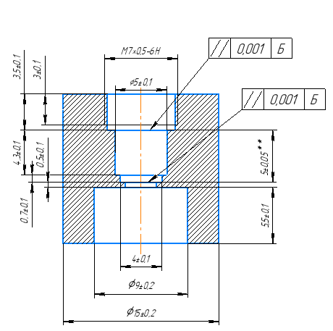В оправе для передающей ОС цилиндрическая линза заклеивается бальзамином, а сферическая фиксируется стопорным кольцом. Также должен быть соблюдён допуск на параллельность поверхностей, на которых фиксируются линзы (рис. 11).

Рис. 11. Оправа для передающей ОС.

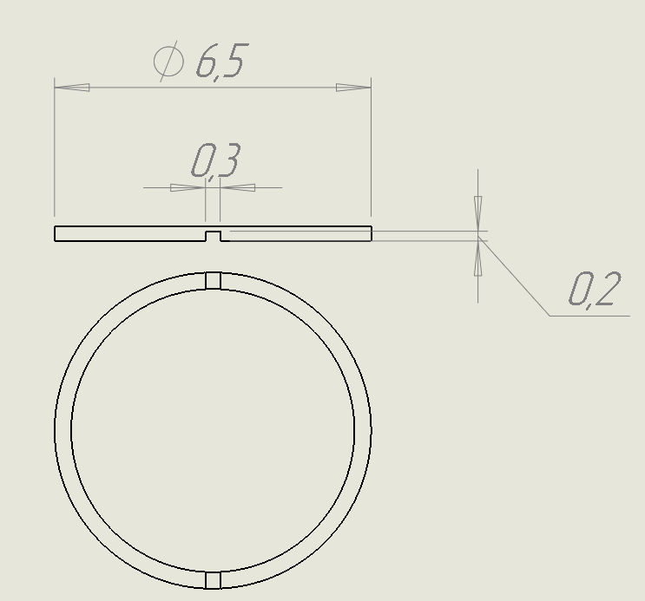

Рис. 12. Стопорное кольцо.

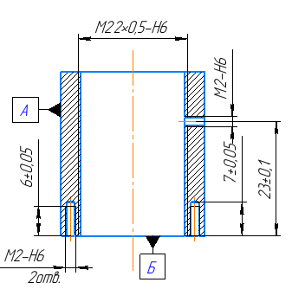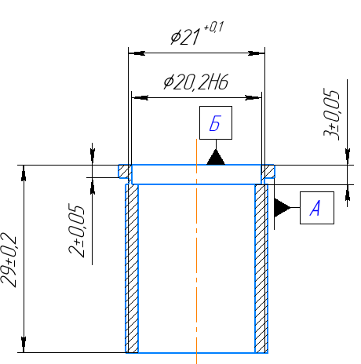Оправа для приёмной ОС для более точной настройки состоит из подвижной и неподвижной частей (рис. 13).

а) б)

Рис. 13. Подвижная (а) и неподвижная (б) части оправы приёмной ОС.

3.2. Крепления пластин.

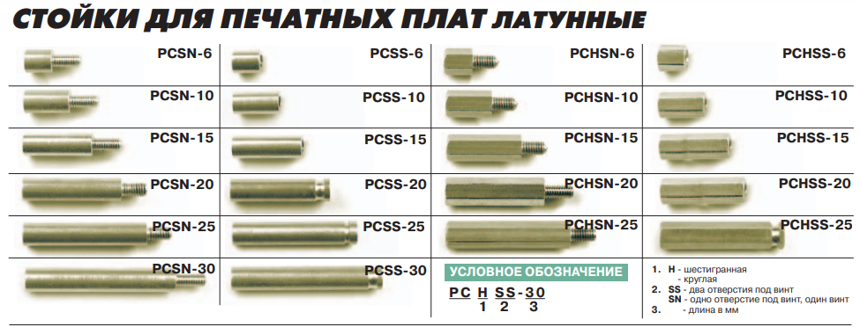Для печатных плат необходимы пластины для электрики, они крепятся к основному корпусу при помощи стоек. Покупные стойки приведены на рис. 14.

Рис.14. Стойки.

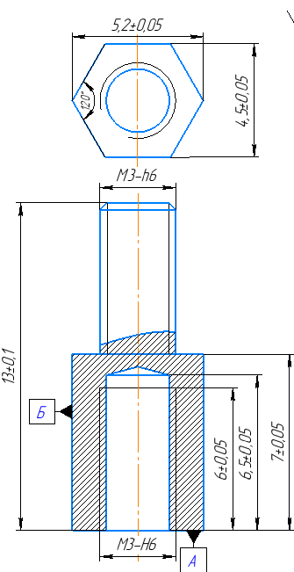Для нижней пластины выберем стойку PCSN-10, а для верхней изготовим свою (рис. 15), так как толщина платформы выше верхней части стойки.

Рис.15. Стойка для верхней малой платформы.

3.3. Втулки под фотодиод и лазерный диод.

Для лазерного диода (рис. 16) выбираем втулку из диэлектрика с отверстиями под провода (рис. 17).

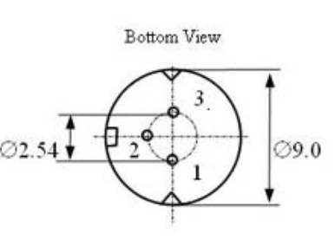

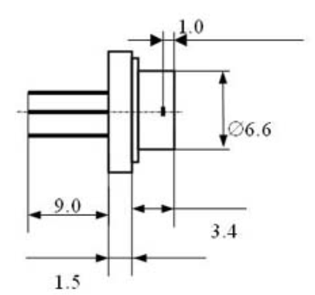

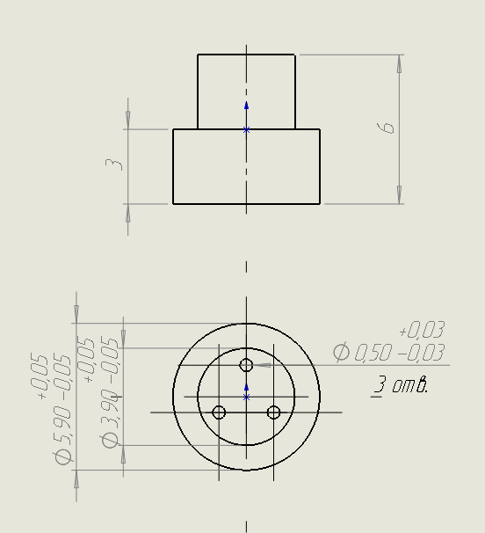Рис. 16. Лазерный одномодовый диод QLD-915-200S.

Рис.17. Втулка под лазерный диод.

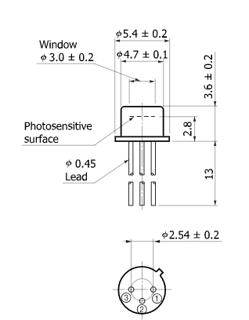Также изготавливаем втулку (рис.19) для p-i-n фотодиода (рис. 18).

Рис. 18. Кремниевый p-i-n фотодиод S5971.

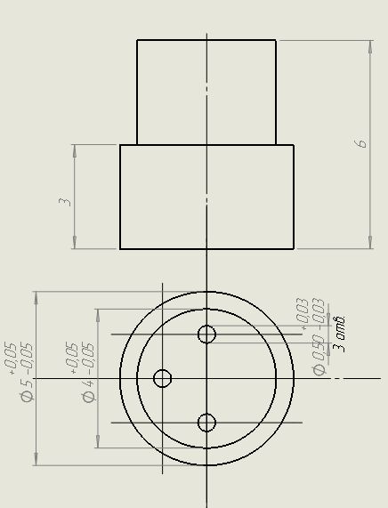

Рис. 19. Втулка крепления фотодиода.

**ВЫВОД**

В результате данной работы были оптимизирована передающая ОС по пучку рассеяния, необходимый угол подсвета в 0.5º получен по обоим осям. Также была подобрана приёмная ОС так, чтобы весь пучок лучей попадал на фоточувствительный элемент ПИ. ПИ подобран по высокой скорости отклика – 100 МГц (вторая частота модуляции в стветоэнергетическом расчёте – 50 МГц), а также по максимальной спектральной чувствительности на длине волны излучения лазерного диода λ = 915 нм.

**Список литературы**

[1] Лазерные приборы и методы измерения дальности: учеб. пособие / В.Б. Бокшанский, Д.А. Бондаренко, М.В. Вязовых, И.В. Животовский, А.А. Сахаров, В.П. Семенков ; под ред. В.Е. Карасика. — М.: Изд-во МГТУ им. Н.Э. Баумана, 2012. — 92, [4] с.: ил.

[2]<https://www.lasercomponents.com/de/?embedded=1&file=fileadmin/user_upload/home/Datasheets/qd-laser/qlf073a_qlf073d.pdf&no_cache=1>

[3] <https://www.hamamatsu.com/resources/pdf/ssd/s2386_series_kspd1035e.pdf>

Приложение

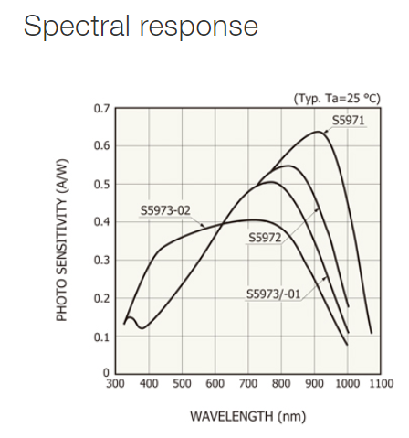

График зависимости спектральной чувствительности кремниевого p-i-n фотодиода S5971 от длины волны